关于天津市海河医院医疗设备采购意向的通知（2025年5月）

需求内容：

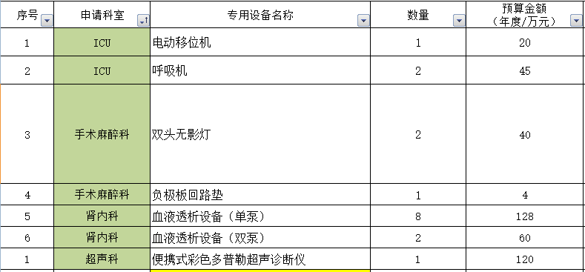

**项目1：****电动移位机1台套，预算20万元。**

**基本要求：**

1. 保修期：3年起

**项目2：****有创呼吸机2套，预算45万元。**

**基本要求：**

1. 保修期：3年起

**项目3：****双头无影手术灯2套，预算20万元**

**基本要求：**

1. 保修期：3年起

**项目4：****负极板回路垫1套，预算4万元**

**基本要求：**

1. 保修期：3年起

**项目5：****血液净化中心透析设备项目，血液透析设备10台，预算188万元**

1. 保修期：5年起

**项目6：****便携式彩色多普勒超声诊断仪1台，预算120万元**

1. 保修期：3年起

**报名要求：请供应商于2024年5月13日-5月19日发送邮件报名，超期为无效报名，**[**接收邮箱：lxxbaby@aliyun.com**](mailto:接收邮箱：lxxbaby@aliyun.com)**。发送后收到回复为报名有效。**

**报名附件（附件1、附件2、附件3请同时提交）：**

附件1：

1. 三证（含供应商及生产商，不属于国家规定的医疗器械，请出具带相关的证明文件）：须按照《医疗器械监督管理条例》的规定，供应商是所投产品的制造商，提供其医疗器械生产企业备案证明文件或医疗器械生产企业许可证；若供应商不是所投产品（第一类医疗器械除外）的制造商，提供其医疗器械经营企业备案证明文件或医疗器械经营企业许可证
2. 生产厂家出具的供应商销售资质授权。
3. 生产商具有职业健康安全管理体系认证、环境管理体系认证、医疗器械质量管理体系认证的，需提供有效期内复印件（非必须）
4. 提供2024年度或2025年度任一月份依法缴纳税收和社会保障资金的记录
5. 法人身份证扫描件及授权人身份证扫描件。
6. 产品彩页复印件
7. 产品配置单
8. 所需产品参数对比表（格式自拟）
9. 报价单（因本文件为最终采集文件，用于内部调研审查，请合理报价，且含有一次性耗材的需报价）
10. 售后服务期限及服务方案，天津本地维修人员及维修场地（非必须）
11. 近3年同类同型号产品成交名单
12. 近3年同类同型号产品成交名单成交记录合同、发票及验收复印件（以上缺一不可，遮挡为无效）。（非必须）

编制格式：以上内容需保证清晰有效，并附有目录，每家供应商制作为1个PDF文件，无需提交纸质文件，加盖公章。文件名以“联系人—供应商名称—联系电话”命名，发送至联系邮箱内。

**附件2:**

**致天津市海河医院：**

**我公司参加以下项目调研，保证提供资料的合法有效。**

|  |  |  |
| --- | --- | --- |
| **项目报名表** | | |
| **项目编号** | **项目名称** | **确认报名** |
| **项目1** | **电动移位机1台套** | **□** |
| **项目2** | **有创呼吸机2套** | **□** |
| **项目3** | **双头无影手术灯2套** | **□** |
| **项目4** | **负极板回路垫1套** | **□** |
| **项目5** | **血液净化中心透析设备项目，血液透析设备10台** | **□** |
| **项目6** | **便携式彩色多普勒超声诊断仪1台** | **□** |
| **公司名称：** | | |
| **联系人： 联系电话：** | | |

**附件3：**

**附件3需要提交PPT格式幻灯片，每个产品仅允许一张，请自行下载模版。**